**ПРОФЕСИОНАЛНА ГИМНАЗИЯ**

**ПО ЕЛЕКТРОТЕХНИКА И ЕЛЕКТРОНИКА “АПОСТОЛ АРНАУДОВ”**

гр. Русе, ул. “Потсдам” № 3; п.к. 7005, тел. 082/84-60-96; e-mail: electroschool@abv.bg

**ДИПЛОМЕН ПРОЕКТ**

**ЗА ПРИДОБИВАНЕ НА ТРЕТА СТЕПЕН НА ПРОФЕСИОНАЛНА КВАЛИФИКАЦИЯ**

**ТЕМА: Дигитален терморегулатор за управление и контрол на температурата.**

**Ученик**: Павел Пламенов Стоянов

**Професия:** Системен Програмист

**Специалност**: Системно програмиране

**Ръководител-консултант:** инж. Даниела Ненова

гр.Русе

2023

Съдържание:

1. Въведение ........................................................................................................................... 3
2. Описание:
3. Микропроцесори ......................................................................................................... 4
4. Микроконтролери ........................................................................................................ 8
5. Arduino ......................................................................................................................... 15
6. Компоненти:
   1. Сензор за температура DHT11.............................................................................
   2. Електромагнитно реле .........................................................................................
7. Алгоритъм на работа ...................................................................................................
   1. Блок-схема .............................................................................................................
   2. Софтуер ..................................................................................................................
8. Заключение ....................................................................................................................... 29
9. Използвана литература .................................................................................................... 30

Приложение (ако има)

1. Въведение

Сървърите и дата центровете за изключително важна част от нашия живот. Те съдържат и обработват огромно количество данни всяка секунда. Хардуера е специализиран за този тип работа и е много по-мощен от един нормален настолен компютър, но за сметка на това е и много термо-зависим. Най-ефикасно се извършва работата когато температурата (хардуерна и околна) са оптимални. За да се постигне това сървърните компоненти се държат най-често в малка, добре вентилирана стая или в специални сървърни помещения с индустриални размери. Без значение от мястото на съхранение, температурата все пак влияе сериозно на работата на един сървър.

Нужен е ефикасен начин за следене и контрол на температурата в даденото помещение, за да се осигури оптимално действие. Повечето компании с индустриални размери използват климатици или печки за начин на охлаждане или затопляне на помещението, като така поддържат оптималната температура. Обаче проблема е такъв, че постоянно трябва да се следи температурата и да се контролира ръчно с едно от двете устройства.

Целта на проекта е да извърши автоматизация на този процес, като при едно настройване температурата ще бъде поддържана в оптимални за работата нива.

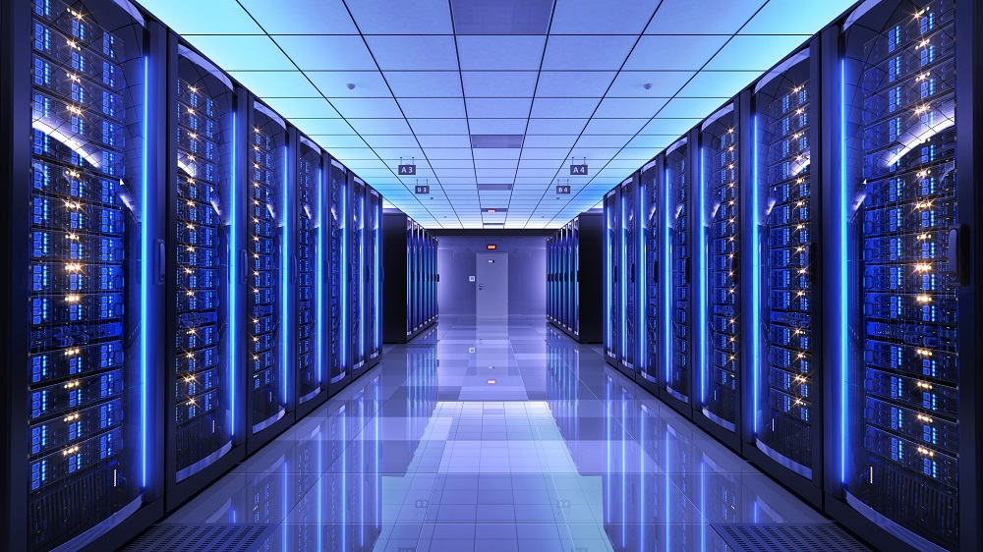

*Фиг. 1 Сървърно помещение*

1. Електронни устройства за контрол и управление
2. Средства за осъществяване на автоматизиран контрол в електрониката

Автоматизация се нарича използването на автоматични или автоматизирани технически средства, икономико-математически методи и системи за управление, освобождаващи човека частично или пълно от участие в процесите на получаване, преобразуване, предаване и използване на енергия, материали или информация, както и съществено намаляващи степента на това участие или трудоемкостта на изпълнимите операции.

В процеса на автоматизация участват технически средства с различно предназначение: датчици (сензори), въвеждащи устройства, управляващи устройства (контролери), изпълнителни устройства, извеждащи устройства, сървъри, работни станции. Те използват електронна техника и методи за изчисления, понякога копиращи нервните и мисловните функции на човека.

Компютрите имат възможността да изпълняват цялостното управление, използвайки създаден за целта приложен софтуер. Програмируемите логически контролери представляват електронни устройства, управлявани от специално разработени микропроцесори, които заменят таймерите и секвенторите. Компютрите имат способността да управляват работата на стотици контролери. Също така могат да обработват множество от различни входни данни, математически операции, използвайки сложни алгоритми, създадени за управление. [1]

1. Устройства за контрол
   1. Микропроцесор

Микропроцесорът е вид централен процесор, който извършва почти всички или всички действия и математически пресмятания една или няколко малки интегрални схеми. Разликата между него и обикновения централен процесор е, че микропроцесорът е по-малък по размер, има по-ниска цена и е по-лесен за интегриране в различни вградени системи.

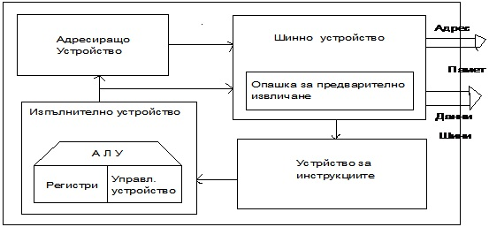

***Фиг. 2 Начин на работа на микропроцесор***

Микропроцесорите могат да се класифицират по няколко признака, всеки от които са свързани с неговата производителност. Тези признаци са скорост, разредност и адресно пространство.

2.1.1 Скорост

Скоростта се определя от тактовата честота на микропроцесора и се измерва в херцове (Hz). Колкото по-висока е скоростта, толкова по-голям е броя на изпълнимите операции за единица време.

2.1.2 Разредност

Микропроцесорите, според разредността си, се разделят на 4, 8, 16, 32 и 64 битови. 4 битовият микропроцесор е най-ранен, като се появява през 1970те години. Той има честота от 108 kHz. Всяка следваща генерация на микропроцесори с по-голяма разредност работи на по-високи честоти и може да изпълнява повече инструкции наведнъж.

2.1.3 Адресно пространство

Адресното пространство за микропроцесорите е начин за пренос на данни между програмата и микропроцесора. Представлява набор от валидни адреси в паметта, където временно се запазва информацията, след което се предава от/към микропроцесора.

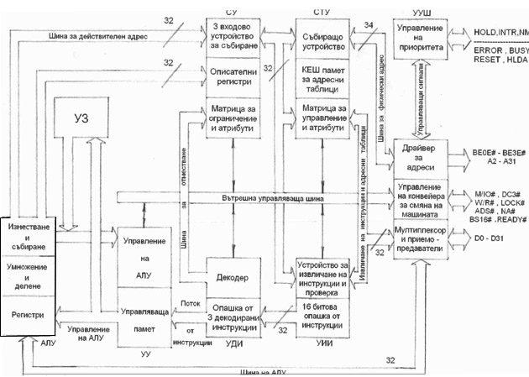

***Фиг. 3 Блок-схема на работа на процесор***

* 1. Микроконтролер

Микроконтролерът е завършена компютърна система, която е под формата на чип, в която участва микропроцесор. Макар на един чип, той съдържа не само микропроцесора, но и RAM, ROM (най-често Eeprom), таймер и други.

Картина, която съдържа диаграма

Описанието е генерирано автоматично

***Фиг. 4 Микроконтролер***

VI. Използвана литература

[1] Автоматизация – [https://bg.wikipedia.org/wiki/Автоматизация](https://bg.wikipedia.org/wiki/%D0%90%D0%B2%D1%82%D0%BE%D0%BC%D0%B0%D1%82%D0%B8%D0%B7%D0%B0%D1%86%D0%B8%D1%8F)